

Université Cheikh Anta Diop de Dakar
Faculté des Sciences et de la Technologie

LABORATOIRE D’ALGÈBRE, DE CRYPTOLOGIE, DE GÉOMÉTRIE ALGÉBRIQUE ET APPLICATIONS (LACGAA)


Licence 3 : Transmission de Données et Sécurité de l’Information(TDSI)
option : Math-Sécurité-Cryptographie

THÈME
Réalisation d'une porte domotique (Arduino_RFID)

Réalisé par : Encadré par :
-Mame Diégane Diouf -M Habib Ndiaye
-Alassane Kane
Année universitaire : 2017-2018
1

Table des matières

Chapitre I :INTRODUCTION GÉNÉRALE
I-a) Introduction…………………………………………….3
I-b) Motivation..........................................................................3
I-c) Les enjeux...........................................................................3
I-d) Objectifs et contraintes ...................................………….4

Chapitre II :GÉNÉRALITÉS SUR LES TECHNOLOGIES
A. Conception de la porte.......................................... 5

B. Automatisation de la porte ........................................... 7
B-1) Arduino Uno.................................................................... 9
B-2) RFID ...................................................................... 11
B-3) Écran LCD......................................................................... 13
B-4) Servo moteur........................................................................... 18
B-5) BUZZER, LED, Resistor et Breadboard…………………..23

Chapitre III: Le programme et le schéma général du montage
III-A) Logiciels utilisés.................................................... 25
III-B) Schéma générale du montage....................................................27

CONCLUSION.......................................................................... 28
Bibliographie .......................................................................... Remerciements......................................................................
2
3
Chapitre I :INTRODUCTION GÉNÉRALE

I-a) INTRODUCTION :

Dans le cadre de la TDSI, chaque étudiant doit participer à la réalisation d'un projet. Nous avons choisi entre plusieurs thématiques et avons ensuite former des groupes pour chaque thème.Nous avons entreprit de travailler sur l’Arduino.
L’Arduino regroupe les technologies de l’électronique, de l'automatique, et d’informatique permettant d’améliorer le confort, la sécurité, la communication et la gestion d’énergie d’une maison, d’un lieu public…
En effet, la réalisation d’une porte domotique assure plus de sécurité à une habitation puisqu’il ne peut être ouvert que par les personnes détentrices de la carte d’ouverture .
L’idée est que la présentation d’un badge RFID à un lecteur adapté déclenchera l’ouverture de la porte si le badge est autorisé; cela peut dépendre des conditions d’accès fixées d’une manière générale.

Nous avons ainsi décidé de réaliser une solution domotique pour le personnel de la TDSI qui soit plus résistant aux tentatives d’effraction, tout en alliant robustesse et stabilité.

I-b) MOTIVATION :

Avec ce projet, vous pouvez laisser les gens déverrouiller la porte de l'appartement sans clé ou modifier le code pour une tâche à effectuer. Simplement, ce projet vous donne l’opportunité de construire ce que vous voulez avec ce lecteur RFID particulier. C’est avec ces objectifs en tête, que nous avons réalisés une « PORTE DOMOTIQUE>>.

I-c) LES ENJEUX :
4
Les enjeux du projet sont technologiques, économiques et humains. En premier lieu, c’est le défi technologique qui nous a attirés. La domotique fait intervenir une

Notion de multi-modalité, c’est-à-dire la capacité d’un produit à exploiter plusieurs technologies pour communiquer. Ainsi, nous avons voulu à travers ce projet, tester notre capacité à faire communiquer différentes technologies entre elles. S’ajoute à cela la notion de modularité : nous voulions proposer une solution facilement intégrable dans le foyer du grand public.
Enfin et non sans importance, c’est le fait de travailler en groupe et l’opportunité de réaliser un projet de A à Z tout en exploitant les compétences de chacun qui nous ont séduits.

I-d) OBJECTIFS ET CONTRAINTES :

Étant pour le moment dans un projet universitaire limité en moyens et en temps, nous avons décidé de restreindre notre projet domotique, en sélectionnant les solutions à développer parmi toutes les possibilités permises. Ainsi, pour ne pas s’ aventurer à mettre en place une système de maison domotique toute entière (porte domotique ,allumer les lumières avec son portable ,surveiller la maison grâce à des capteurs de mouvement …)nous allons tout simplement nous limité à mettre en place un système de porte domotique qui permettra d’apporter plus de sécurité pour toute tentative d’effraction, d’intrusion que les entreprise, pharmacie … subissent de nos jours .

5
Chapitre II :GÉNÉRALITÉS SUR LES TECHNOLOGIES

A. CONCEPTION DE LA PORTE :

Matériel nécessaire pour la porte :
-une serrure
-un verrou
-deux gonds
-du bois et des vis
Nous avons l’image de la porte <<simple>> ci-dessous :
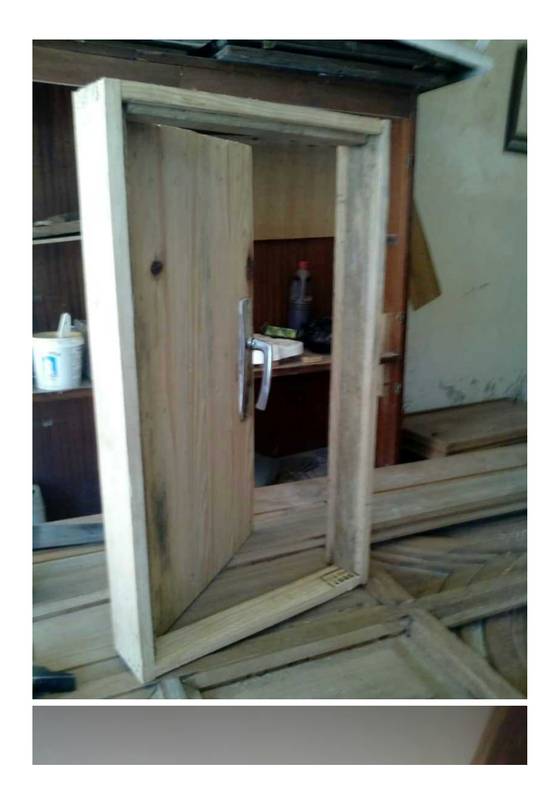

B. Automatisation de la porte:

B-1) Arduino Uno :

B-1.a) Définition de l’Arduino :

Arduino est une plate-forme électronique open source basée sur du matériel et des logiciels faciles à utiliser.

B-1.b) La carte d’Arduino Uno :

"Uno" signifie un en italien et a été choisi pour marquer la sortie de Arduino Software (IDE) 1.0. La carte Uno et la version 1.0 du logiciel Arduino (IDE) étaient les versions de référence d’Arduino, désormais évoluées vers de nouvelles versions.
La carte Arduino Uno et comme d’autres cartes Arduino sont capables de lire les entrées - la lumière sur un capteur, un doigt sur un bouton -et de la transformer en sortie - en activant un moteur, en allumant une LED…

J’ai représenté en rouge sur cette photo les points importants de la carte.

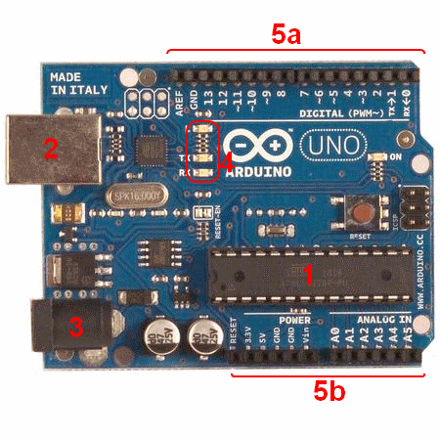

Le microcontrôleur

Voilà le cerveau de notre carte (en 1). C’est lui qui va recevoir le programme que vous
aurez créé et qui va le stocker dans sa mémoire puis l’exécuter. Grâce à ce programme,
il va savoir faire des choses, qui peuvent être : faire clignoter une LED, afficher des
caractères sur un écran, envoyer des données à un ordinateur, …

Alimentation

Pour fonctionner, la carte a besoin d’une alimentation. Le microcontrôleur fonctionnant sous 5V, la carte peut être alimentée en 5V par le port USB (en 2) ou bien par une alimentation externe (en 3) qui est comprise entre 7V et 12V. Cette tension doit être continue et peut par exemple être fournie par une pile 9V. Un régulateur se charge
ensuite de réduire la tension à 5V pour le bon fonctionnement de la carte. Pas de
danger de tout griller donc! Veuillez seulement à respecter l’intervalle de 7V à 15V
9
(même si le régulateur peut supporter plus, pas la peine de le retrancher dans ses

limites)

Visualisation

Les trois “points blancs” entourés en rouge (4) sont en fait des LED dont la taille est de
35 l’ordre du millimètre. Ces LED servent à deux choses :

- Celle tout en haut du cadre : elle est connectée à une broche du microcontrôleur
et va servir pour tester le matériel. Nota : Quand on branche la carte au PC, elle
clignote quelques secondes.
- Les deux LED du bas du cadre : servent à visualiser l’activité sur la voie série
(une pour l’émission et l’autre pour la réception). Le téléchargement du
programme dans le microcontrôleur se faisant par cette voie, on peut les voir
clignoter lors du chargement.

La connectique

La carte Arduino ne possédant pas de composants qui peuvent être utilisés pour un
programme, mis a par la LED connectée à la broche 13 du microcontrôleur, il est
nécessaire de les rajouter. Mais pour ce faire, il faut les connecter à la carte. C’est là
qu’intervient la connectique de la carte (en 5a et 5b). Par exemple, on veut connecter
une LED sur une sortie du microcontrôleur. Il suffit juste le la connecter, avec une
résistance en série, à la carte, sur les fiches de connections de la carte. Cette
connectique est importante et a un brochage qu’il faudra respecter.

B-2) RFID (Radio Frequency Identification):

B-2.a) La Description :
RFID signifie identification par radiofréquence. La RFID utilise des champs électromagnétiques pour transférer des données sur de courtes distances. La RFID est utile pour identifier des personnes, effectuer des transactions, etc.
Vous pouvez utiliser un système RFID pour ouvrir une porte. Par exemple, seule la personne avec les bonnes informations sur sa carte est autorisée à entrer. Un système RFID utilise:
- balises attachées à l'objet à identifier, dans cet exemple, nous avons un trousseau et une carte électromagnétique. Chaque étiquette a sa propre identification (UID).

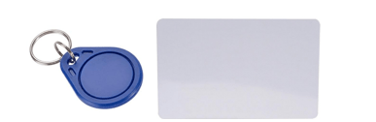

- émetteur-récepteur radio bidirectionnel, le lecteur, qui envoie un signal à l’étiquette et lit sa réponse.

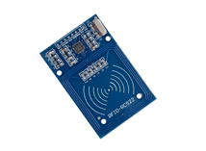

B-2.b) Caractéristiques :

- Tension d'entrée: 3.3V
- Fréquence: 13.56MHz

B-2.c) Câblage :

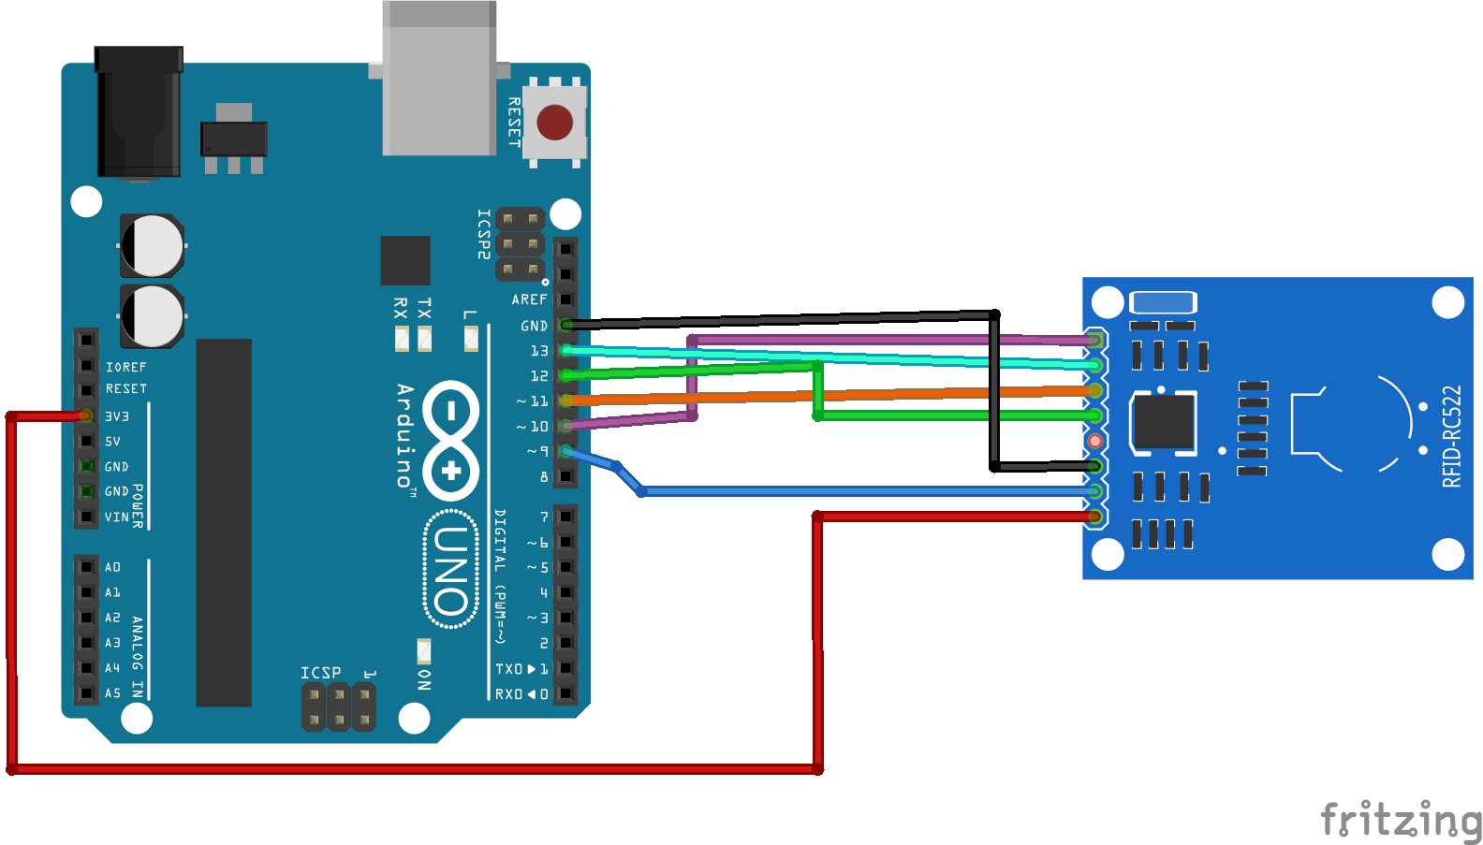

Câblage des broches
Épingle | Câblage vers Arduino Uno
SDA | Numérique 10
SCK | Numérique 13
MOSI | Numérique 11
MISO | Numérique 12
IRQ | sans rapport
GND | GND
RST | Numérique 9
3,3V | 3
Attention: vous devez alimenter cet appareil à 3,3V!

B-3) Écran LCD :

Mettons tout de suite au clair les termes : LCD signifie “Liquid Crystal Display” et se traduit, en français, par “Écran à Cristaux Liquides” (mais on a pas d’acronymes classe en français donc on parlera toujours de LCD). Ces écrans sont PARTOUT ! Vous en trouverez dans plein d’appareils électroniques disposant d’afficheur : les montres, le tableau de bord de votre voiture, les calculatrices, etc.
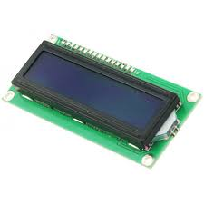

LCD

Nous allons voir comment utiliser un écran LCD en affichant différentes informations dessus.Celui que j’utilise est équipé d’un module PCF8574T qui facilite la connexion avec la carte Arduino.
Il s'agit d'un petit circuit imprimé qui permet la communication entre la carte Arduino et l'écran par le protocole I2C qui n'utilise que 4 connections.

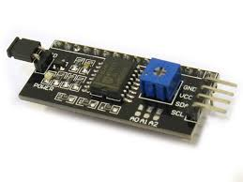

I2C

Connecter le module :
Branchez le module LCD aux broches de l’Arduino comme représenté ci-dessous :
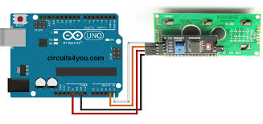

Table de correspondance :
Afficheur LCD I2C | Arduino
GND | GND
VCC | +5V
SDA | A4
SCL | A5

B-4) Servo pour le pene :

Les servomoteurs (abrégé : “servo”) sont des moteurs un peu particuliers, qui peuvent tourner avec une liberté d'environ 180° et garder de manière relativement précise l'angle de rotation que l'on souhaite obtenir.

14
On utilise des servomoteurs couramment en modélisme pour contrôler des systèmes mécaniques (gouverne d'avion, accélérateur de moteur thermique, etc.). Les servomoteurs sont aussi couramment utilisés en robotique pour faire des mini-robots, des actionneurs ou des indicateurs rotatifs.

Description

Le servo est composé de plusieurs éléments visibles ... :
- Les fils, qui sont au nombre de trois (nous y reviendrons)
- L’axe de rotation sur lequel est monté un accessoire en plastique ou en métal
- Le boîtier qui le protège
... mais aussi de plusieurs éléments que l’on ne voit pas :
- un moteur à courant continu
- des engrenages pour former un réducteur (en plastique ou en métal)
- un capteur de position de l’angle d’orientation de l’axe (un potentiomètre bien
souvent)
- une carte électronique pour le contrôle de la position de l’axe et le pilotage du
moteur à courant continu

Nous avons l’image d’un servomoteur ci-dessous :

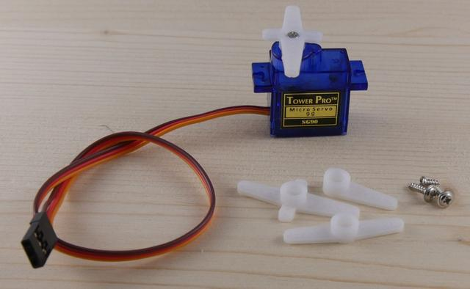

Connectique

Le servomoteur a besoin de trois fils de connexion pour fonctionner. Deux pour l’alimentation positive et la masse et le dernier étant celui qui reçoit le signal de commande :
- rouge : pour l’alimentation positive (4.5V à 6V en général)
- noir ou marron : pour la masse (0V)
- orange, jaune, blanc, ... : entrée du signal de commande
Nous verrons tout à l’heure ce que nous devons entrer sur le dernier fil.

Voici maintenant un petit exemple de montage d’un servo sur l’Arduino :

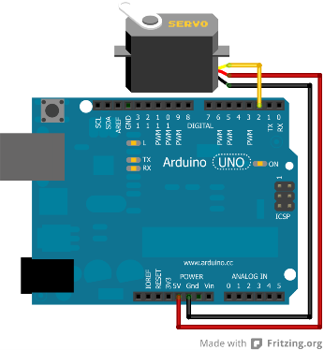

La mécanique :

Voilà une image 3D (extraite du site internet suivant) de vue de l’extérieur et de l’intérieur d’un servomoteur :

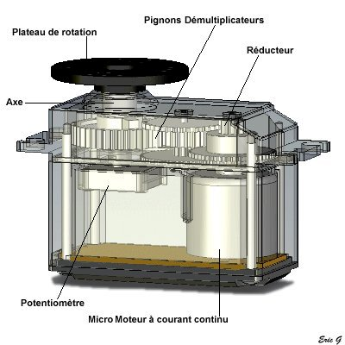

Comme on le voit dans l’image précédente, le servomoteur possède plusieurs pignons
(engrenages) en sortie du petit moteur CC. Cet ensemble est ce qui constitue le
réducteur. Ce réducteur fait deux choses : d’une part il réduit la vitesse de rotation en
sortie de l’axe du servomoteur (et non du moteur CC), d’autre part il permet d’augmenter
le couple en sortie du servomoteur (là encore non en sortie du moteur CC). Alors, à quoi
ça sert de réduire la vitesse et d’augmenter le couple ? Eh bien les moteur CC se
débrouillent très bien pour tourner très vite mais lorsqu’ils font une si petite taille ils sont
bien moins bons pour fournir du couple. On va donc utiliser ce réducteur qui va réduire
la vitesse, car nous n’avons pas besoin d’avoir une vitesse trop élevée, et augmenter le
couple pour ainsi pouvoir déplacer une charge plus lourde. Et c’est largement suffisant étant
donné que c’est que ce qui nous intéresse dans le choix d’un servomoteur. Il y a
cependant une unité qui pourra peut-être vous donner quelques doutes ou une certaine
incompréhension. Cette caractéristique est celle du couple du servomoteur et a pour
unité le kg. cm (kilogramme centimètre).

B-5) BUZZER, LED, Resistor et Breadboard :

B-5.a) BUZZER :

Dans l'univers Arduino, le buzzer est principalement utilisé pour émettre un son.
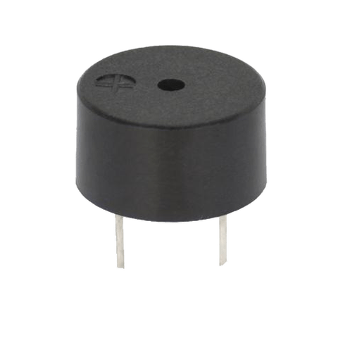

Principe du montage :

Le Buzzer fonctionne en numérique. Il faudra donc le relier à une sortie digital.
Le montage consiste à relier l’alimentation (5V et GND) et une sortie digital du Arduino au buzzer.
- 5V (Arduino) → pin +, au centre (Buzzer)

- GND (Arduino) → pin – (Buzzer)

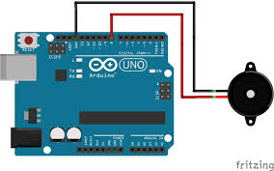

B-5.b) LED :

La diode électroluminescente, abrégée sous les sigles del ou led (de l'anglais Light Emitting Diode), est un composant optoélectronique capable d’émettre de la lumière lorsqu’il est parcouru par un courant électrique. Une diode électroluminescente ne laisse passer le courant électrique que dans un seul sens (de l'anode vers la cathode).
Il en existe de toutes les tailles, de toutes les formes (rondes, carrées, rectangulaires) et de toutes les couleurs (rouge, bleue, verte, jaune, orange, blanche, etc...).
Dans l'univers Arduino, la led est principalement utilisée pour signaler un événement.

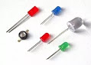

La cathode d'une led est repérée sur le composant grâce au méplat.

21
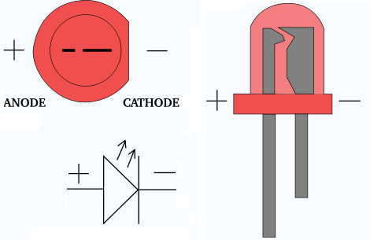

B-5.c) Resistor:

C’est le composant le plus utilisé en électronique. Sa principale fonction est de réduire l’intensité du courant (mais pas uniquement). Ce composant se présente sous la forme
d’un petit boîtier fait de divers matériaux et repéré par des anneaux de couleur indiquant
la valeur de cette dernière. Photo de résistance :

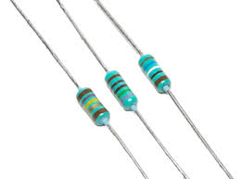

B-5.d) Les plaques d’essais :

22

Une plaque d'essai permet de réaliser des montages électroniques sans soudure. En règle générale les plaques d'essais sont de forme rectangle. Il y a plusieurs rangés de trous: certaines rangés sont verticale tandis que d'autres sont horizontal. Elle s'utilise avec des ≪ straps ≫ qui sont des fils de cuivre isoles, de longueur et couleur variables. :
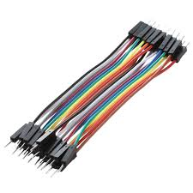

breadboard
La planche de montage expérimental (appelé en anglais breadboard et platine Labdec en France) est un outil essentiel pour l'électronique. Ce dispositif permet de réaliser le prototype d'un circuit électronique et de le tester. L'avantage de ce système est d'être totalement réutilisable, car il ne nécessite pas de soudure. De plus, il permet une grande variété de composants afin de réaliser des circuits électroniques, du plus simple circuit jusqu'au microprocesseur.

La planche est recouverte de trous (espacés de 0.1") dans lesquels on insère directement les broches des composants électroniques. Sous ces trous, des languettes métalliques jouent un double rôle. Elles agissent d'abord comme des pinces qui retiennent fermement les broches des composants. En plus, ces languettes permettre de connecter électriquement les broches des composants. La disposition des languettes peut varier suivant le type de breadboard. Par contre, la plupart des modèles de breadboard ont une section plastifiée en leur milieu sur le sens de la longueur. Ces trous sont liés en colonnes et en rangées comme il est illustré dans la partie droite de l'image suivante:

23
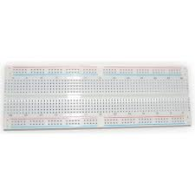

On utilise surtout le breadboard de côté. Ainsi Chaque ligne verticale représente le même point pour le circuit électrique. Les lignes horizontale représente le sens que le courant circule. Donc si on veut monter un circuit électrique, il le faut le faire du haut vers le bas. Pour un circuit mixte, c’est la que les lignes verticales rentre en jeu. Pour insérer nos composantes, il faut rentrer la tige de métal bien au fond du trou pour que le contact soit efficace.

B-5.e) Câble USB :

Ce câble USB permet à la fois d'alimenter les projets Arduino, de programmer la carte (via Arduino IDE) mais aussi d'utiliser le Moniteur Série.

Un câble USB A mâle/B mâle :

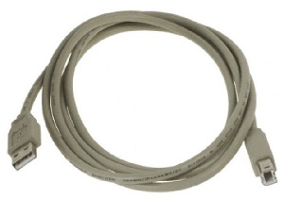

Chapitre III: Les logiciels et le schéma général du montage

III-A) Logiciels utilisés :

III-A.1) Présentation du logiciel Arduino :

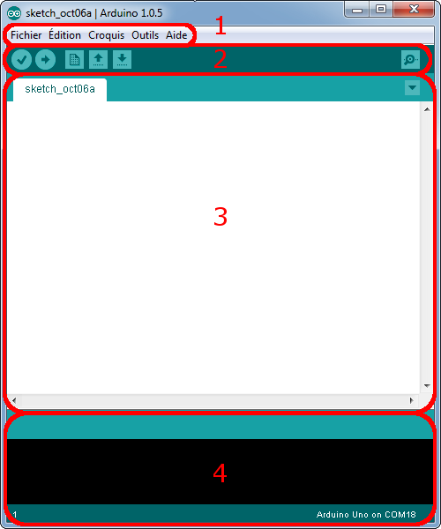

Correspondance
- Le cadre numéro 1 : ce sont les options de configuration du logiciel
- Le cadre numéro 2 : il contient les boutons qui vont nous servir lorsque l’on va
programmer nos cartes
- Le cadre numéro 3 : ce bloc va contenir le programme que nous allons créer

- Le cadre numéro 4 : celui-ci est important, car il va nous aider à corriger les fautes dans notre programme. C’est le débogueur.

III-A.2) Présentation du maket fritzing :

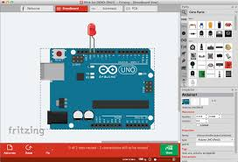
fritzing est un logiciel open-source multi-plateforme permettant de construire des schémas des circuits que nous utilisons avec Arduino. Plusieurs vues sont disponibles : platine d’essai, schémas électriques et circuit imprimé. Il permet aussi l’export en image pour figurer sur internet.

III-B) Schéma générale du montage :

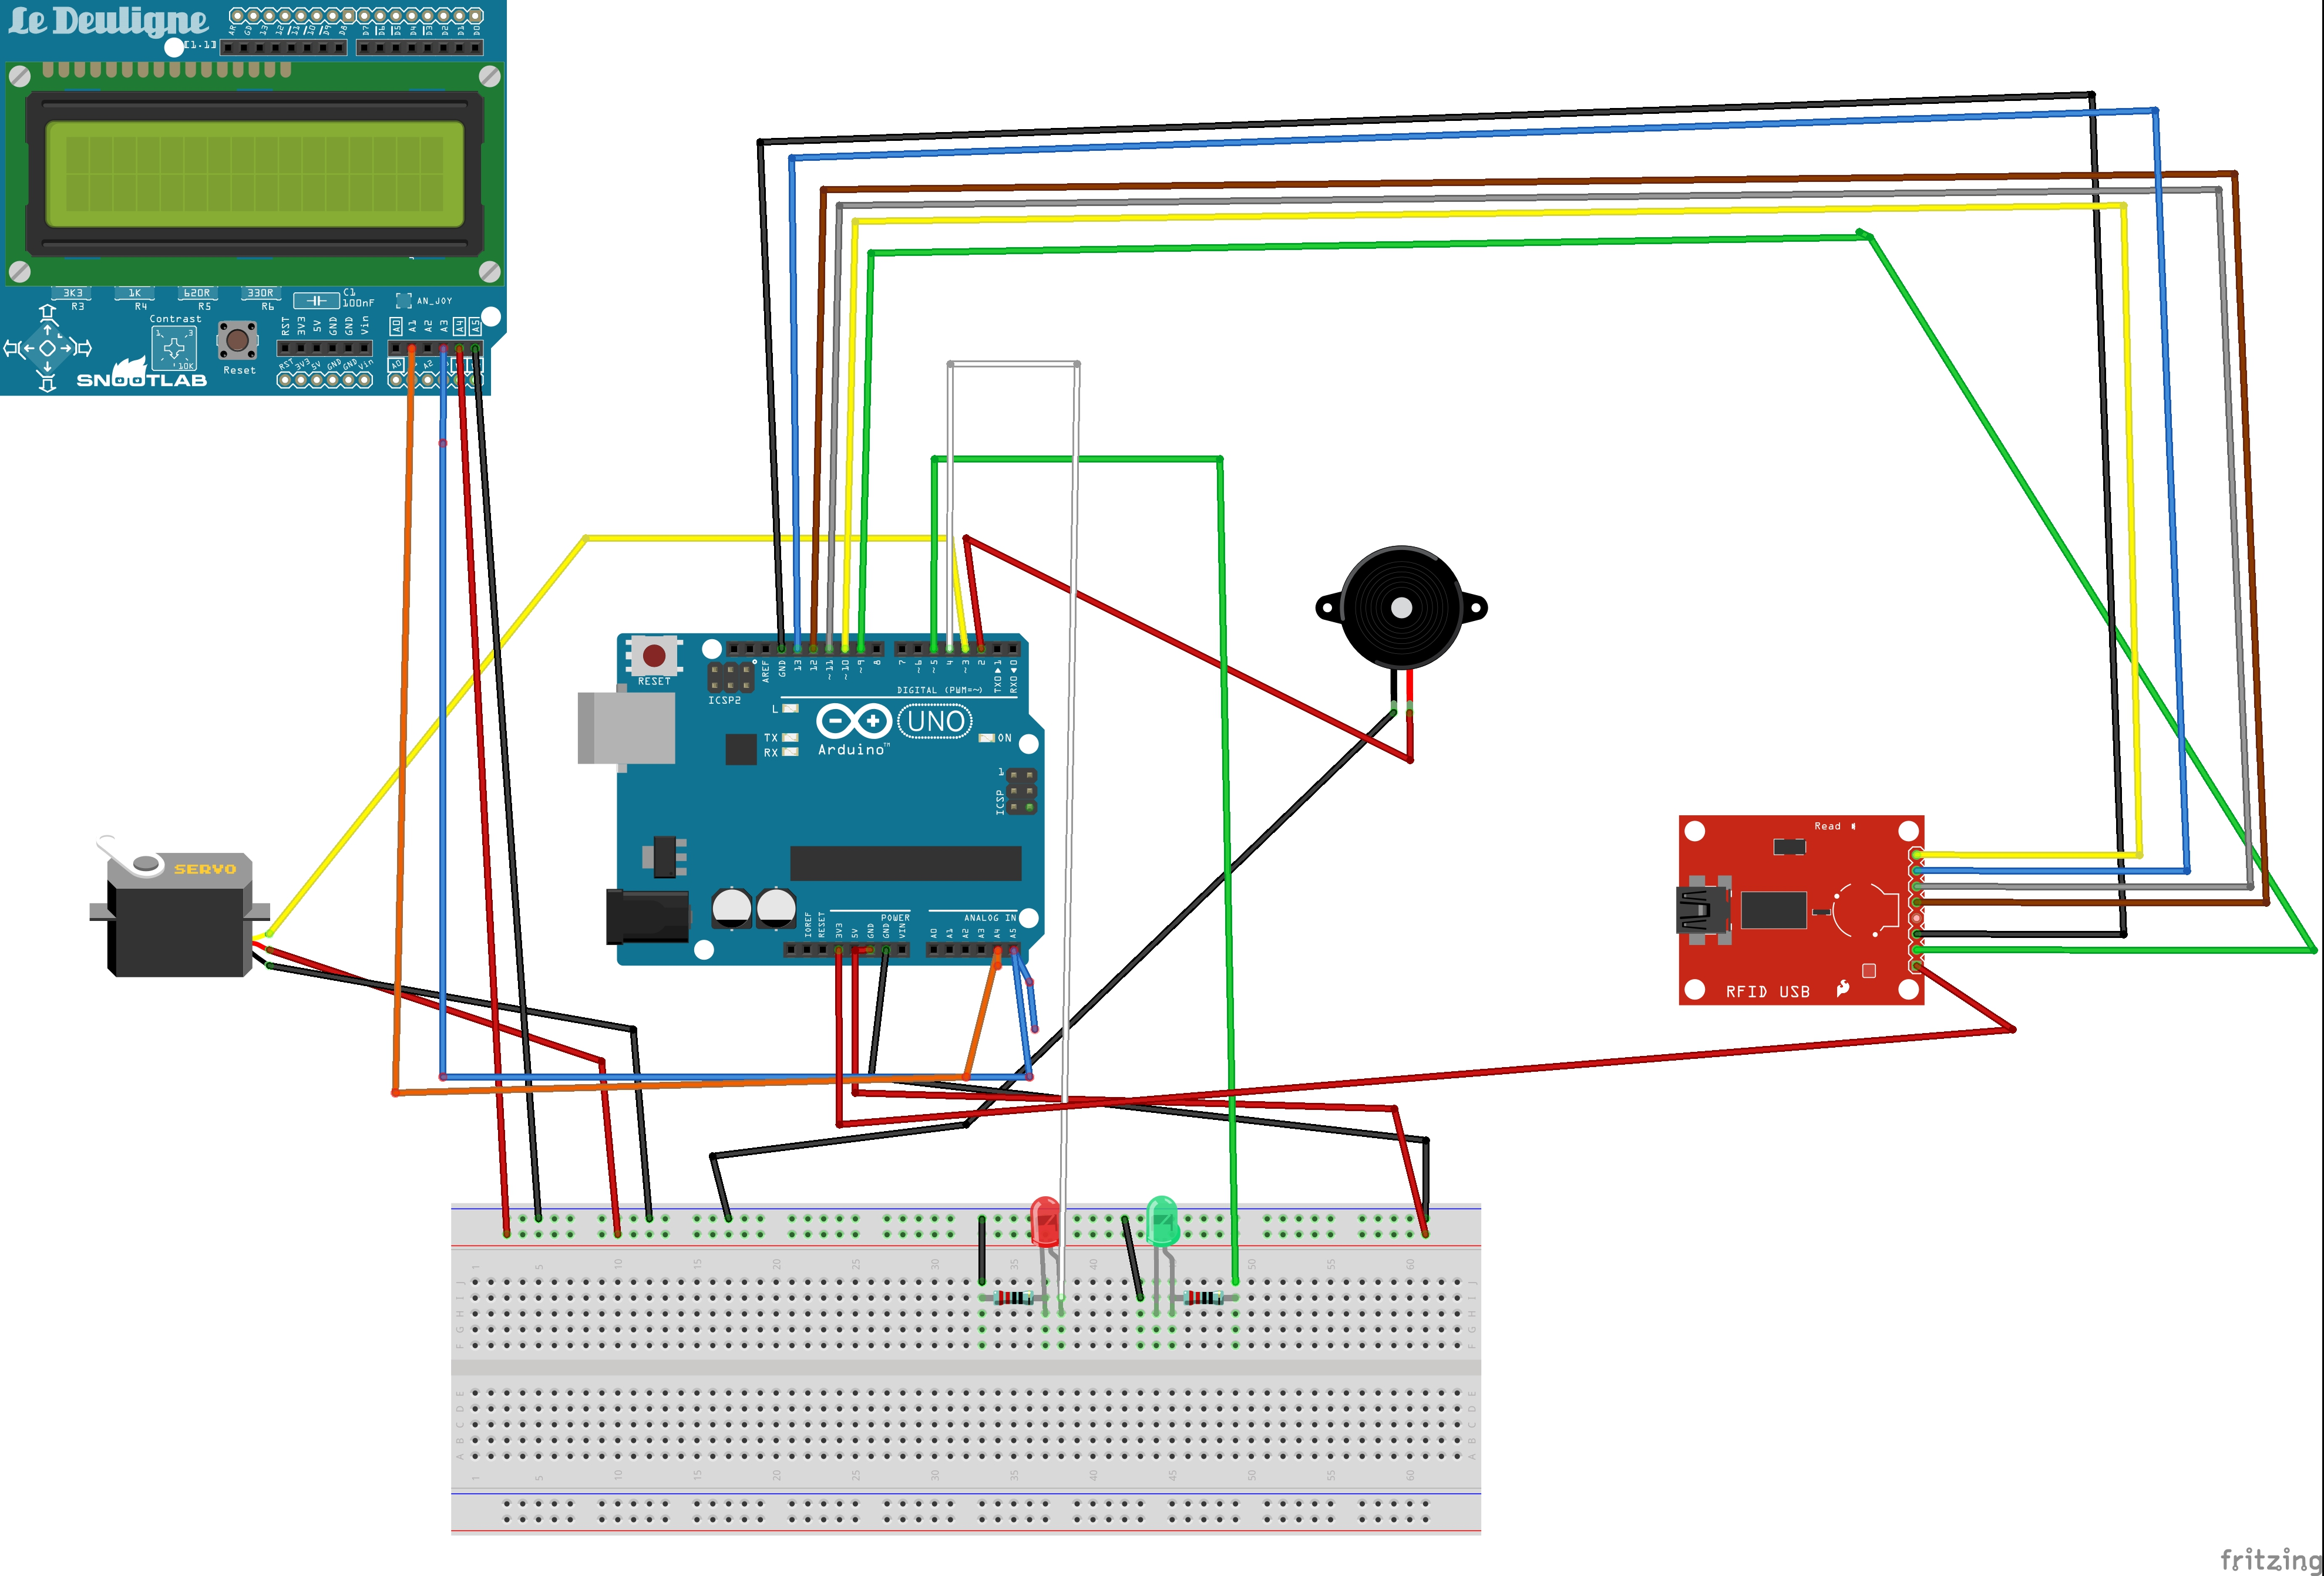

CONCLUSION :

Cette année, nous avons pris les devants en proposant notre propre vision de la domotique. De notre réflexion est né un projet pour le moins enrichissant et formateur. Pour la première fois, nous avons mené une étude du papier à la mise en service du produit. En maîtrisant le projet dans sa globalité, nous avons eu un aperçu complet du processus de fabrication d’un système domotique, des compétences et des connaissances qui y sont attachées.
D'autre part, la domotique a cette particularité de rassembler divers corps de métiers : programmation, informatique, électronique, électrotechnique, et bien d'autres. Cette
28
pluridisciplinarité fut un obstacle que nous avons surmonté grâce aux compétences multiples et à la polyvalence de notre équipe. Cette plurivalente a notamment été mise à profit dans l'attribution des tâches afin que chacun tire parti de ses accomplissements.
Enfin, les temps impartis à la réalisation du système furent bref et il a fallu faire preuve de flexibilité et de persévérance, parfois pour respecter les délais, parfois pour respecter les contraintes technologiques imposées par le projet. Somme toute, nous avons retrouvé lors de ces deux mois, les compétences, les contraintes mais aussi l’excitation d’un projet de fin d’année.

Bibliographie

[1]Simon Landrault (Eskimon) & Hippolyte Weisslinger (olyte) Édition du 19 juin 2014
[2]Arduino passion © 2016 François Pecquery
[3]Zeste de Savoir • Version : v27.2-klaxon/28764a9
[4] DISCOVER RFID, Facts and Figures- rendre le monde un peu meilleur grâce à la RFID – Sécurité du travail (consulté le 9/12/2011). http://www.discoverrfid.org/fr/

Remerciements

Nous remercions tout d’abord le grand Dieu pour l’achèvement de ce projet de soutenance. Nous souhaiterons adresser nos remerciements les plus sincères aux personnes qui nous ont apporté leur aide et qui ont contribué à l'élaboration de ce projet. Nous tenons à remercier Monsieur M Habib Seye, qui, en tant qu’encadreur, s'est montré à l'écoute et disponible tout au long de la réalisation de ce travail. Nous souhaiterons exprimer notre gratitude à nos enseignants de la spécialité Transmission des données sécurités informatiques qui nous ont ‘armé’ pour attaquer et mener à bien ce travail. Egalement nos remerciements au menuiser Pape Loum et à nos parents pour leur contribution, leur soutien. Enfin, nous adressons nos plus sincères remerciements à tous nos proches et amis, qui nous ont toujours soutenu et encouragé au cours de la réalisation de ce mémoire.
Merci à tous et à toutes.

